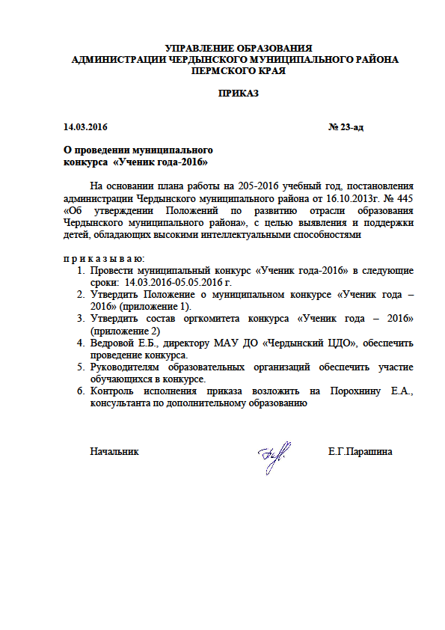

Приложение 1 к приказу Управления образования администрации Чердынского муниципального района Пермского края
от 14.03.2016 № 23-ад

ПОЛОЖЕНИЕ
о муниципальном конкурсе «Ученик года – 2016»

1.Общие положения
  - Настоящее Положение устанавливает порядок и условия проведения муниципального конкурса обучающихся общеобразовательных организаций «Ученик года – 2016» (далее – Конкурс)
  - Положение определяет место, сроки, требования к составу участников конкурса и предоставлению материалов, конкурсные мероприятия.
  - Организаторами Конкурса является МАУ ДО «Чердынский ЦДО» при поддержке Управления образования администрации Чердынского муниципального района.

2.Цель и задачи Конкурса
- Конкурс проводится в целях создания единого пространства общения и обмена опытом для учащихся общеобразовательных организаций.
- Основными задачами Конкурса являются:
- стимулирование общественной, творческой и познавательной активности учащихся;
- выявление и поощрение наиболее активных, творческих учащихся;
- формирование заинтересованного отношения обучающихся к интеллектуальной, творческой и общественной деятельности.

3.Участники Конкурса
3.1 Участниками Конкурса могут быть обучающиеся 7-8 классов и 9-11 классов общеобразовательных организаций Чердынского муниципального района.
3.2. Выдвижение кандидатур на Конкурс осуществляется педагогическими советами школ, органами общественного управления, органами ученического самоуправления, возможно самовыдвижение учащихся. Количество кандидатов от каждого образовательного учреждения не ограничено.

4.Порядок и условия проведения Конкурса
- Конкурс проводится в 2 этапа:
- этап (заочный) - проводится до 4 апреля 2016г.
- этап (очный) – проводится 5 мая 2016г.
  - Для участия в Конкурсе необходимо в МАУ ДО «Чердынский ЦДО» не позднее 3 апреля 2016г. по электронной почте sutur.cherdyn@mail.ru тел. 2-95-18 (координатор конкурса Макидон Ольга Васильевна) предоставить следующие документы:
- заявку на участие в Конкурсе с указанием Ф.И.О. участника, класса, школы по предлагаемой форме (приложение № 1);
- ксерокопии сертификатов, грамот, дипломов, подтверждающих достижения участника в муниципальных, региональных, Всероссийских, Международных олимпиадах, конкурсных мероприятиях, соревнованиях за 2014-2015 уч.год и 2015-2016 уч.год;
- отзыв органа ученического самоуправления (при наличии) об общественной деятельности конкурсанта, заверенный директором образовательной организации в произвольной форме;
- справку об успеваемости по итогам 3 четверти (1полугодия для 10-11 классов) 2015-2016 учебного года, заверенную директором образовательной организации;
- автобиографию;
- личную фотографию участника (в электронном варианте);
- информационную карту участника по прилагаемой форме (приложение №2);
- согласие на обработку персональных данных и размещение информации в сети «Интернет» (Приложение № 3).
  - Подведение итогов Конкурса проводится по этапам:
объявление результатов 1 (заочного) этапа – 11 апреля 2016г., результатов 2 (очного) этапа – в день его проведения.
По итогам конкурсных заданий 5.1.1; 5.1.2; 5.1.3 и 5.1.4. будут определены 3 финалиста в каждой возрастной группе.

  - Конкурсные задания оцениваются с использованием материалов для расчета индивидуального рейтинга участника (приложение №4).
  - К участию в очном этапе Конкурса допускаются участники, по 7 участников, набравшие наибольшее количество баллов.

- Содержание Конкурса
5.1. Конкурс включает в себя конкурсные задания, перечисленные ниже.
5.1.1. Конкурсное задание заочного этапа Конкурса «Портфолио участника»: ксерокопии сертификатов, грамот, дипломов, подтверждающих достижения участника в муниципальных, региональных, Всероссийских, Международных олимпиадах, конкурсных мероприятиях, соревнованиях за 2014-2015 уч.год и 2015-2016 уч.год.:
Критерии конкурса:
- уровень представительства достижений конкурсанта (муниципальный, региональный, Всероссийский, Международный) при условии личного участия в конкурсных мероприятиях;
- участие в работе органов ученического самоуправления;
- средний балл успеваемости.
Конкурсное задание оценивается согласно Приложения 4 данного Положения.
5.1.2. Творческая презентация конкурсанта «Я- Гражданин Страны Великой» регламент до 3 минут. (допускается участие группы поддержки не более 4 человек). Практика показывает, что наиболее выигрышно смотрится форма театрализованного представления, которая максимально раскрывает разносторонние таланты участника. Компьютерная презентация может сопровождать выступление, отдельно компьютерная презентация не рассматривается.
Критерии конкурса:
- содержательность выступления;
- своеобразие и оригинальность формы презентации;
- общая культура участия самого конкурсанта;
- артистизм конкурсанта.
Конкурсное задание оценивается по 10-ти бальной системе.
5.1.3. Интеллектуальная игра.
Предполагает проверку знаний участников Конкурса в области экономики, политики, культуры, малой Родины, спорта и т.п.
Конкурсное задание оценивается по 10-ти бальной системе.
5.1.4. Домашнее задание «Имя России». Составьте рейтинг 5 самых значимых на Ваш взгляд исторических личностей, сыгравших важную роль в жизни страны (регламент до 5 минут).
Конкурсант готовит выступление в любой форме (агитколлектив, агиттеатр и т. п.).
Допустимы любые технические средства сопровождения, элементы театрализации, участие группы поддержки.
Критерии конкурса:
- историческая, социальная, культурная значимость;
- степень личной заинтересованности и погруженности;
- своеобразие и оригинальность представления исторического образа;
- масштабность, глубина раскрытия темы;
- ораторское искусство, воздействие на аудиторию.
Конкурсное задание оценивается по 15-ти бальной системе.
5.1.5. Открытая дискуссия. Публичное выступление на предложенную тему. Для подготовки публичного выступления участникам будет предоставлена возможность в течение 30 минут поработать с различными источниками информации. (регламент выступления до 3 минут).
Критерии конкурса:
- общая культура и эрудиция;
- глубина и оригинальность суждений;
- умение вести дискуссию.
Конкурсное задание оценивается по 15-ти бальной системе.

- Жюри и счетная комиссия конкурса.
  - Оценивание конкурсных заданий проводится жюри Конкурса. В состав жюри входят:
- представители администрации Чердынского муниципального района Пермского края;
- представители управления образования администрации Чердынского муниципального района Пермского края;
- представители образовательных организаций;
- победитель муниципального конкурса «Ученик года -2015»;
  - Состав жюри Конкурса формируется Организационным комитетом перед началом Конкурса и утверждается приказом управления образования администрации Чердынского муниципального района Пермского края.

- Определение победителя Конкурса.
  - Жюри оценивают выполнение всех конкурсных заданий в баллах в соответствии с критериями, утвержденными настоящим Положением.
  - Оценка конкурсантов производится персонально каждым членом жюри. Влияние на решение члена жюри других членов, председателя жюри, членов оргкомитета этапа, конкурсантов, зрителей и др. не допускается.
Публичные комментарии относительно решений жюри вправе давать только председатель жюри.
  - Итоговое место конкурсанта относительно других конкурсантов определяется его итоговым баллом, которое складывается из средних баллов, выставленных членами жюри за каждый конкурс (эта система условно называется «бальной»).
После каждого конкура средний балл членов жюри переводится в рейтинг, а итоговое место конкурсанта относительно двух конкурсантов определяется суммой рейтинга за все конкурсные задания. Рейтинг – место, которое занял в конкретном испытании конкурсант. Рейтинг является натуральным числом, лучший рейтинг равен 1, худший – количеству конкурсантов.
Как и в бальной системе, каждый член жюри заполняет свой протокол, занося выставленные им баллы.
  - Участник Конкурса, набравший наибольшее количество балов в общем рейтинге объявляется Победителем Конкурса.
  - Победитель муниципального Конкурса допускается к участию в краевом конкурсе «Ученик года» в 2017 году, по объективным причинам к участию могут быть допущены и призеры Конкурса.

- Финансирование Конкурса
  - Организация и проведение Конкурса осуществляется за счет средств МАУ ДО «Чердынский ЦДО» и спонсоров.

^{Приложение 1}
к Положению о муниципальном конкурсе «Ученик года-2016»
Заявка на участие в муниципальном конкурсе «Ученик года 2016»

Огкомитет Конкурса
«Ученик года – 2016»
__________________________________________________________________
(полное наименование образовательной организации)
выдвигает _________________________________________________________
(ФИО участника Конкурса)
_________________________________________________________________
(Полное наименование образовательной организации, где обучается участник Конкурса и класс)
на участие в муниципальном конкурсе «Ученик года-2016».

Руководитель_____________________ _____________________
(подпись) (ФИО)
МП

^{Приложение 2}
к Положению о муниципальном конкурсе «Ученик года-2016»

Информационная карта
участника муниципального конкурса «Ученик года – 2016»

На районный конкурс «Ученик года -2016» выдвигается
Фамилия, имя, отчество учащегося
Проживающий по адресу
учащийся __ класса ____________________________
^{название ОУ}
дата рождения
контактные телефоны ______________, ______________
учащегося классного руководителя
данные удостоверения личности (паспорта или свидетельства о рождении): _________№ _________
кем и когда выдано
состав семьи:
отец
работает
мать
работает
другие члены семьи
дата заполнения
представленные сведения верны:
директор ОУ _______________ ____________________
подпись расшифровка подписи
^{Приложение 3}
к Положению о муниципальном конкурсе «Ученик года-2016»

Согласие на обработку персональных данных
и размещение информации в сети «Интернет»
Я, _________________________________________________________________________,
(фамилия, имя, отчество матери, отца, опекуна и т.д.)
проживающий(-ая) по адресу___________________________________________________
____________________________________________________________________________
(место регистрации)
серия __________ номер __________________ выдан ______________________________
____________________________ дата выдачи _____________________________________
(наименование документа, удостоверяющего личность)
_____________________________________________________________________________
(в случае опекунства/попечительства указать реквизиты документа, на основании которого осуществляется опека или попечительства)
подтверждаю согласие на участие в XI муниципальном конкурсе «Учение года – 2015»,а также даю согласие сотрудникам МАУ ДО «Чердынский ЦДО» на сбор, хранение, использование, распространение (передачу) и публикацию моих персональных данных/моего несовершеннолетнего ребенка, в том числе в сети «Интернет» с учетом Федерального закона №152-ФЗ «О защите персональных данных» от 08 июля 2006 г.
_____________________________________________________________________________
(фамилия, имя, отчество несовершеннолетнего)
серия __________ номер __________________ выдан ________________________________
____________________________ дата выдачи ______________________________________
(наименование документа, удостоверяющего личность несовершеннолетнего: паспорт/свидетельство о рождении)
Перечень персональных данных, на обработку которых дается согласие: фамилия, имя, отчество, школа, класс, домашний адрес, дата рождения, телефон, адрес электронной почты, результаты участия в конкурсе, фото- и видеофиксацию.
Данное Согласие вступает в силу со дня его подписания и действует на протяжении всего конкурса.

______________ ________________________/___________________
(дата) (подпись совершеннолетнего/ (расшифровка подписи)
представителя несовершеннолетнего)

^{Приложение 4}
к Положению о муниципальном конкурсе «Ученик года-2016»

Материалы для расчета индивидуального рейтинга учащихся
Уровень мероприятия | Участие (баллы) | Похвальный отзыв, грамота (баллы) | 3 место (баллы) | 2 место (баллы) | 1 место (баллы)
Олимпиады, соревнования
Районный | 1 | 2 | 2 | 3 | 4
Краевой | 3 | 4 | 5 | 6 | 7
Окружной | 4 | 5 | 6 | 7 | 8
Всероссийский | 5 | 6 | 7 | 8 | 9
Международный | 6 | 7 | 8 | 9 | 10
Конкурсы, конференции
Районный | 1 | 2 | 2 | 3 | 4
Краевой | 3 | 4 | 5 | 6 | 7
Окружной | 4 | 5 | 6 | 7 | 8
Всероссийский | 5 | 6 | 7 | 8 | 9
Международный | 6 | 7 | 8 | 9 | 10
Фестивали, выставки, иные творческие мероприятия
Районный | 1 | 2 | 2 | 3 | 4
Краевой | 3 | 4 | 5 | 6 | 7
Окружной | 4 | 5 | 6 | 7 | 8
Всероссийский | 5 | 6 | 7 | 8 | 9
Международный | 6 | 7 | 8 | 9 | 10

Примечание: Для краевого конкурса учебно-исследовательских работ учащихся (НОУ)
- диплом лауреата соответствует 1 месту;
- диплом (диплом призера) соответствует 2 месту;
- похвальный отзыв (грамота) соответствует 3 месту.

Комментарии к материалам для расчета индивидуального рейтинга учащихся
- Краевой(региональный) этап Всероссийских мероприятий соответствует областному (не Всероссийскому) мероприятию.
- В случае проведения в рамках одного мероприятия (олимпиады, фестиваля знатоков, туристских комплексных соревнований и др.) нескольких видов соревнований (этапов, туров и т.п.) в расчет принимается не результат за каждый вид, а только общий зачет.
- В индивидуальной карте расчета рейтинга обязательно указывается дата проведения мероприятия и под чьей эгидой оно проводилось.
- В случае отсутствия наградных документов (протоколов соревнований) баллы за данное мероприятие не начисляются.

Приложение 2 к приказу Управления образования администрации Чердынского муниципального района Пермского края
от 14.03.2016 № 23-ад

Состав оргкомитета конкурса «Ученик года – 2016»
- Якушева Л.Ю., заместитель начальника Управления образования администрации Чердынского района Пермского края,
- Порохнина Е.А., консультант по дополнительному образованию Управления образования администрации Чердынского района Пермского края,
- Макидон О.В., заместитель директора МАУ ДО «Чердынский ЦДО».

